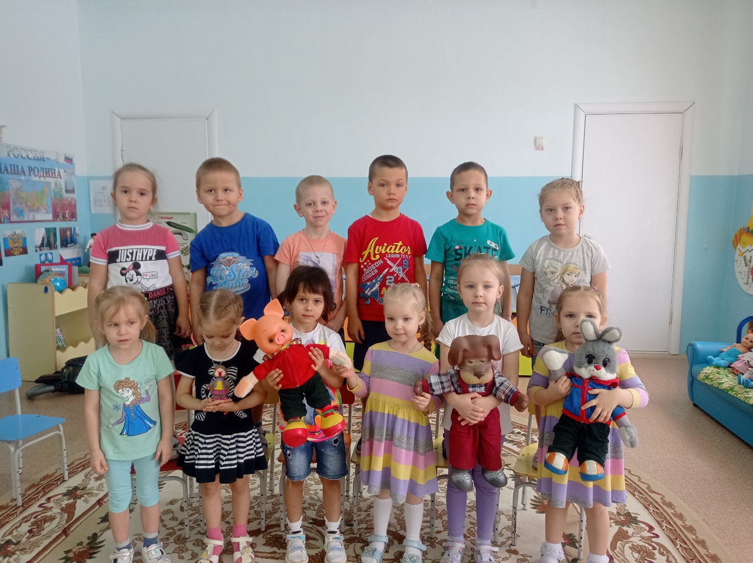
в гостях у детской передачи «Спокойной ночи, малыши»

1 марта 2023 года ребята средней группы были в гостях у детской передачи «Спокойной ночи, малыши».
Все дети любят смотреть мультфильмы и познавательные передачи. Да и мы взрослые не прочь посмотреть новый мультфильм. Во время беседы с детьми, в числе первых любимых передач ребята назвали «Спокойной ночи, малыши» и просто мультики.
Из рассказа воспитателя ребята узнали, что для создания телепередачи нужны самые разные специальности — телеведущий, оператор, диктор, режиссёр, гримёр.
И вот, в гостях у ребят детская передача «Спокойной ночи, малыши». А узнали её сразу по музыкальной заставке. Куклы Хрюша и Степашка рассказали историю про дружбу, что дружить умеют не только люди, но и звери, и сказочные герои, и предложили посмотреть мультфильм «Дружба начинается». На лицах детей было написано чувства радости, тревоги, переживания за героев сказки. Но всё закончилось благополучно к радости детей! Телепередача «Спокойной ночи, малыши» обязательно вернётся к нам в этом году.
Подготовила воспитатель: Шишигина Ю.А.

